**Demo Dự án Book Buddy**

**Cơ sở dữ liệu**

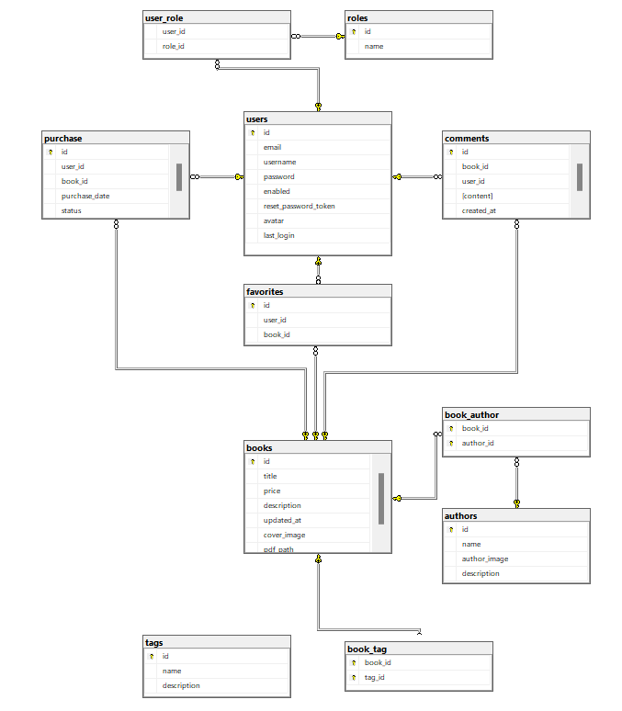

**Chức năng chung:**

**Trang chủ:**

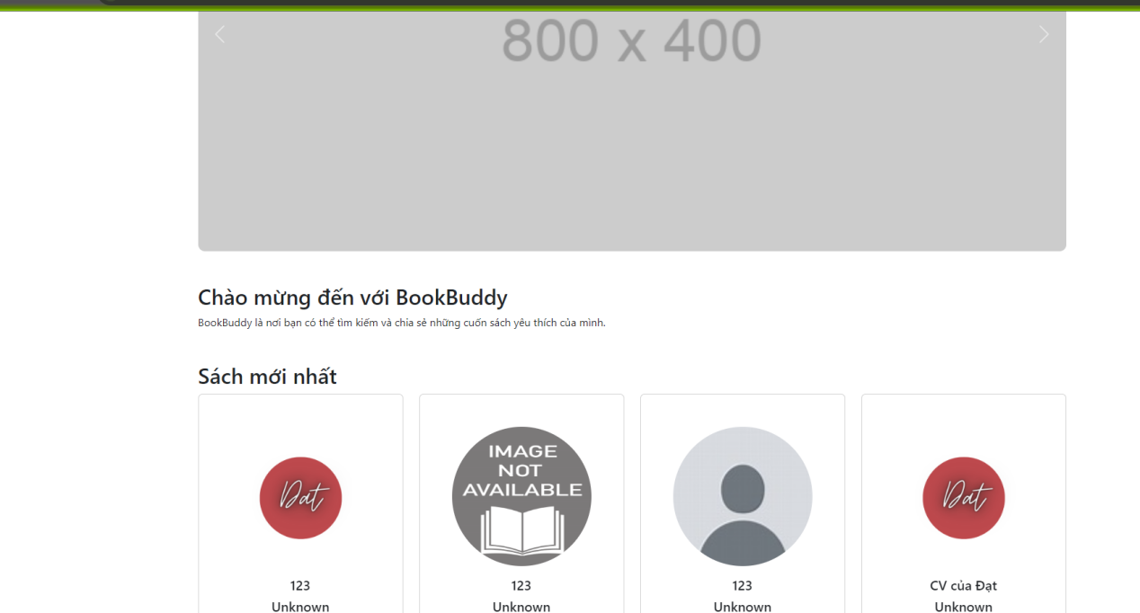

Trang chủ ngoài navbar ra thì có 1 carousel dùng để hiện quảng cáo/ banner hay khuyến mãi, có thêm 1 carousel để hiện danh sách các sách mới nhất cụ thể là 10. khi hover vào

**Trang đăng ký:**

Để làm được đăng nhập, đăng ký thì tích hợp Spring Security vào dự án để sử dụng được khả năng phân quyền, bảo mật mạnh mẽ của nó.

Trong trang đăng ký dùng js để xử lý valid cho các trường và xử lý khả năng xem trước của ảnh khi nguời dùng upload ảnh lên.

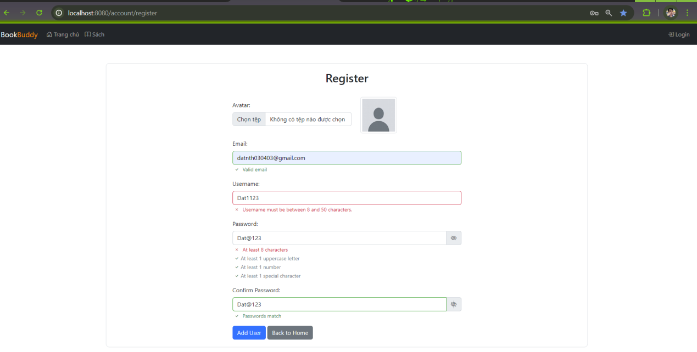

**Trang đăng nhập:**

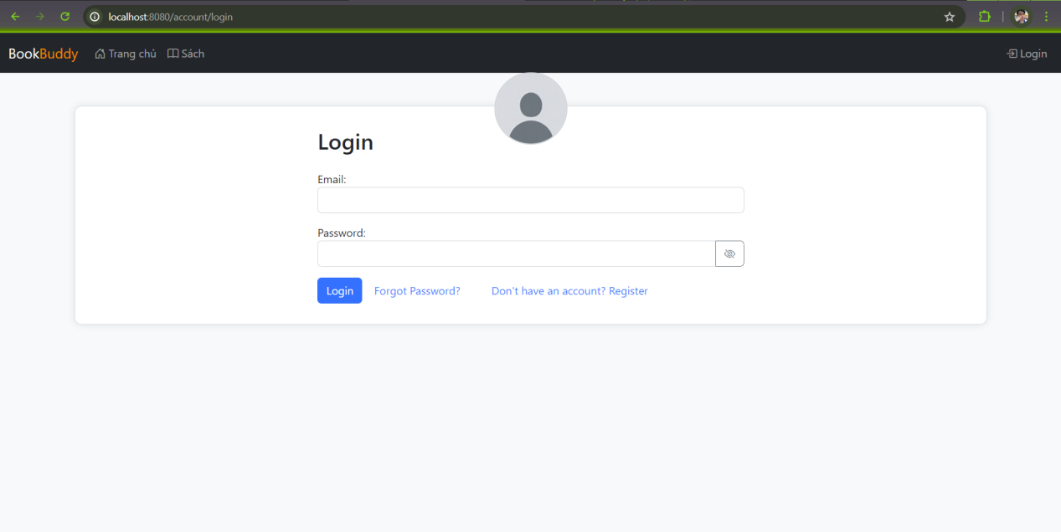

Trong trang đăng nhập có trường để ẩn hiện mật khẩu và 2 link dẫn tới chức năng đăng ký và quên mật khẩu.

Khi 1 người dùng đã đăng nhập rồi mà quay lại đây thì sẽ trả về trang loginSuccess.

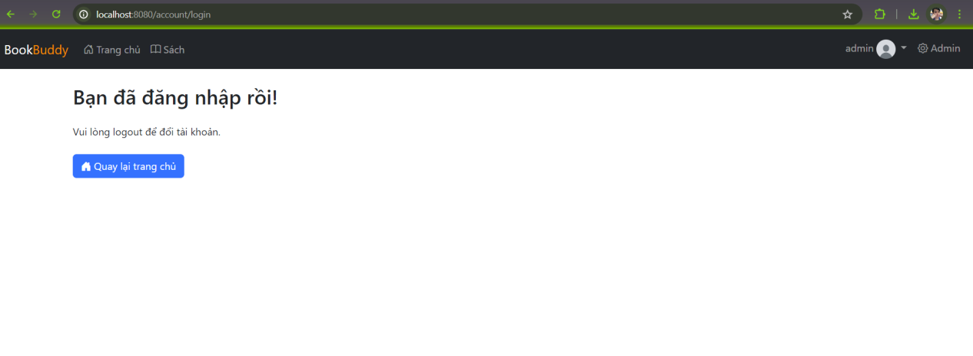

**Chức năng cho Admin:**

**Trang Index của admin:**

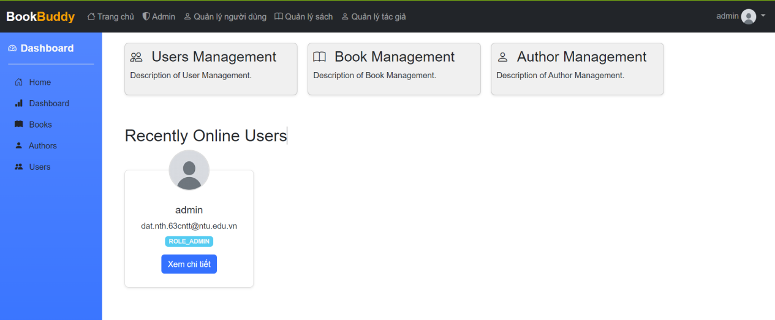

Admin có quyền quản lý sách, tác giả và người dùng bằng cách bấm vào link trong sidebar.

**Chức năng Crud cho Admin:**

**Trang thêm sách:**

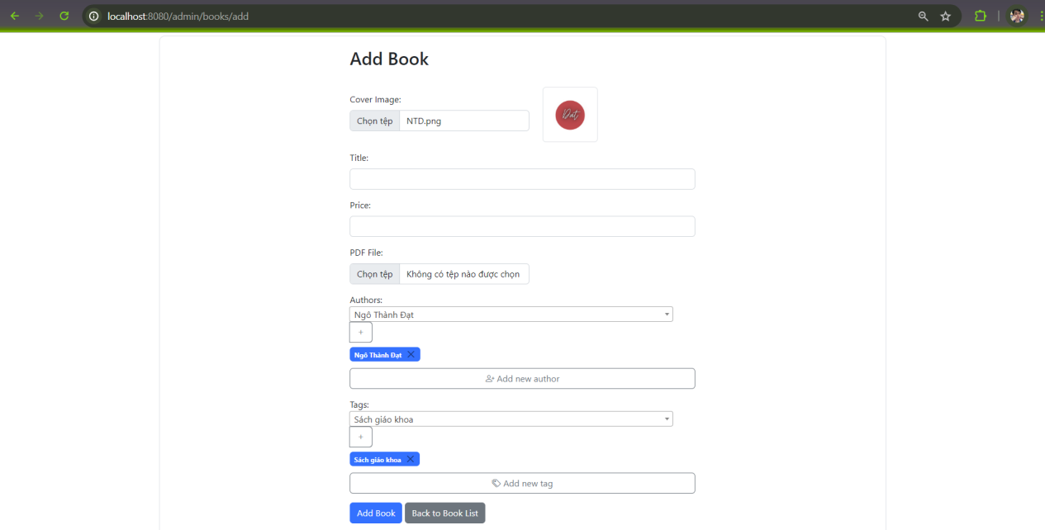

Admin thêm sách bằng cách tải ảnh và nội dung pdf từ máy lên và nhập thông tin và có thể tìm kiếm và thêm nhiều tag cũng như tác giả đồng thời có link dẫn tới trang thêm nếu chưa có và bấm vào drop down để có thể vừa thêm vừa tìm kiếm và bấm dấu + để chọn.

**Trang danh sách tác giả:**

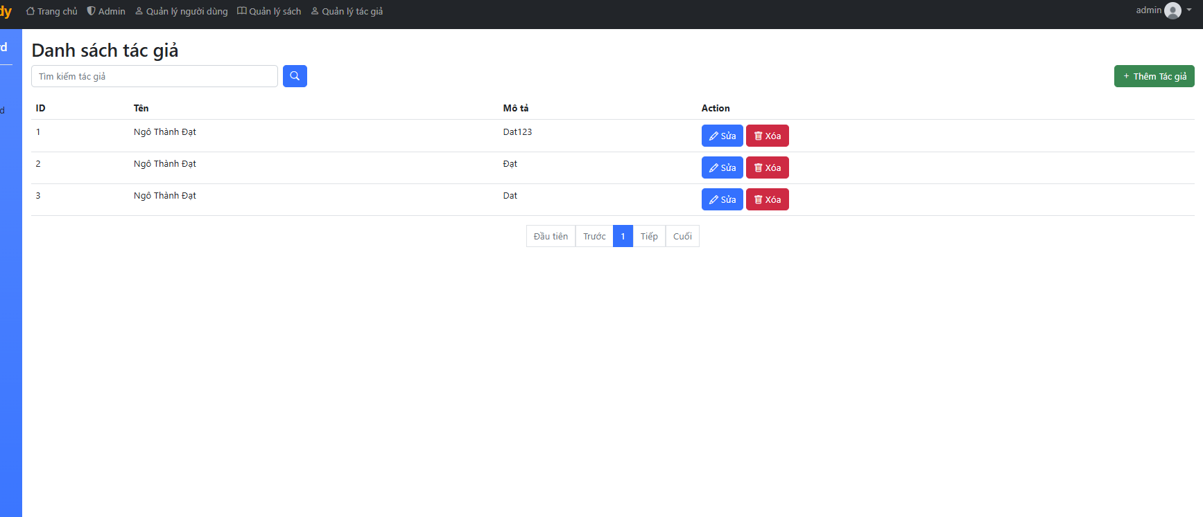

**Trang thêm tác giả:**

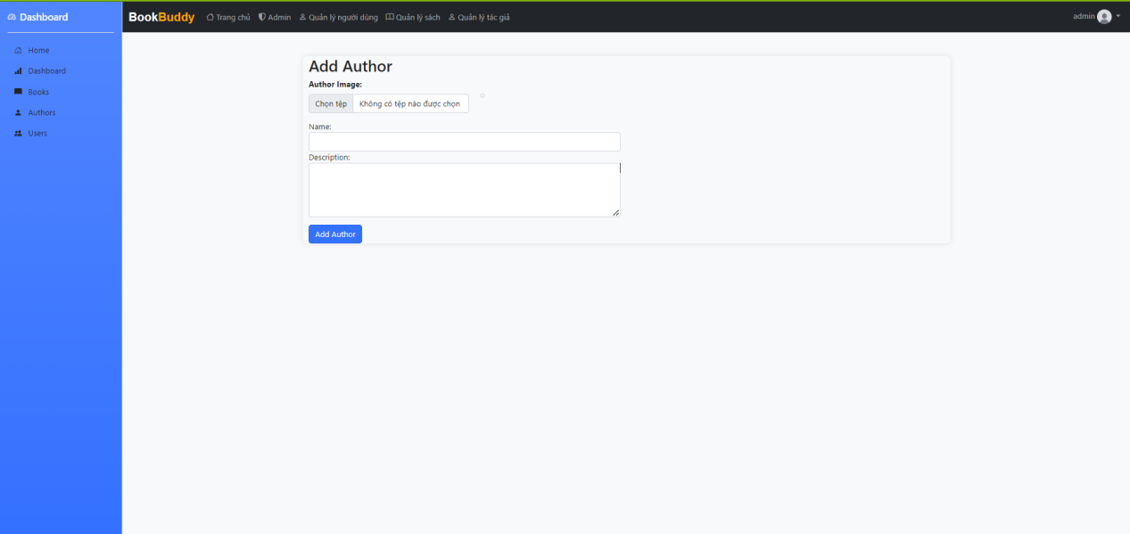

**Trang danh sách sách:**

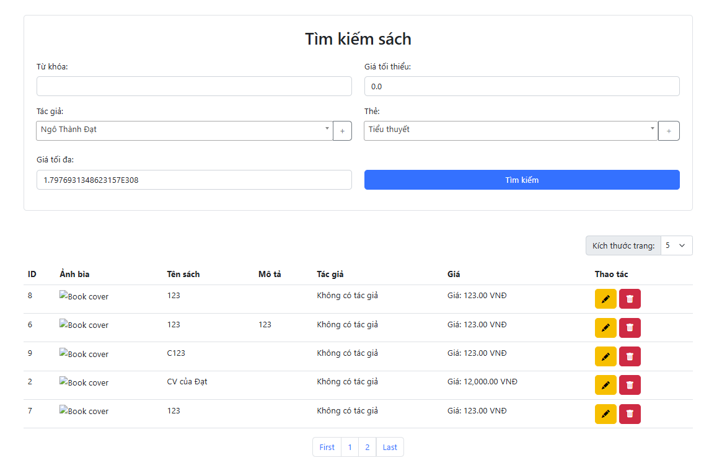

**Trang thêm sách:**

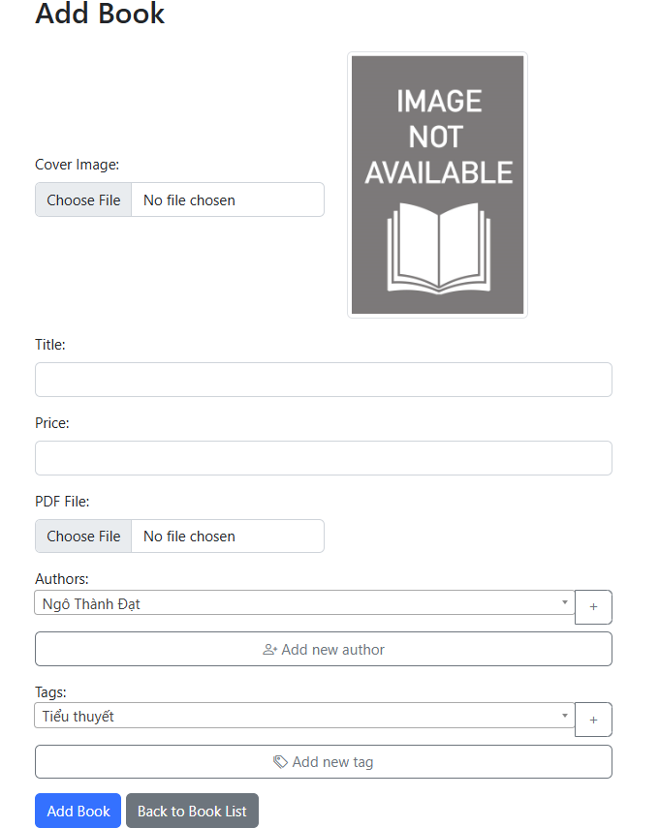

**Trang sửa sách:**

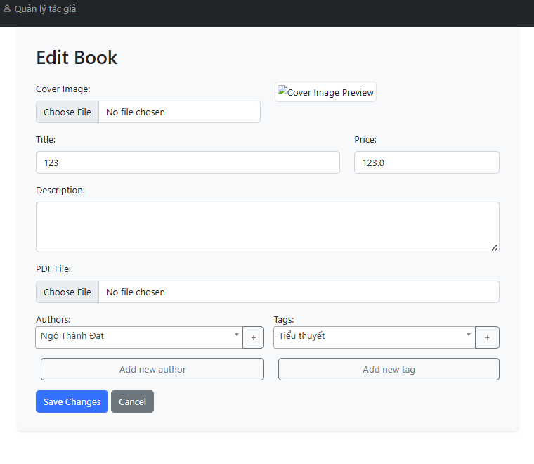

**Chức năng Quản Lý User:**

**Trang index User cho Admin:**

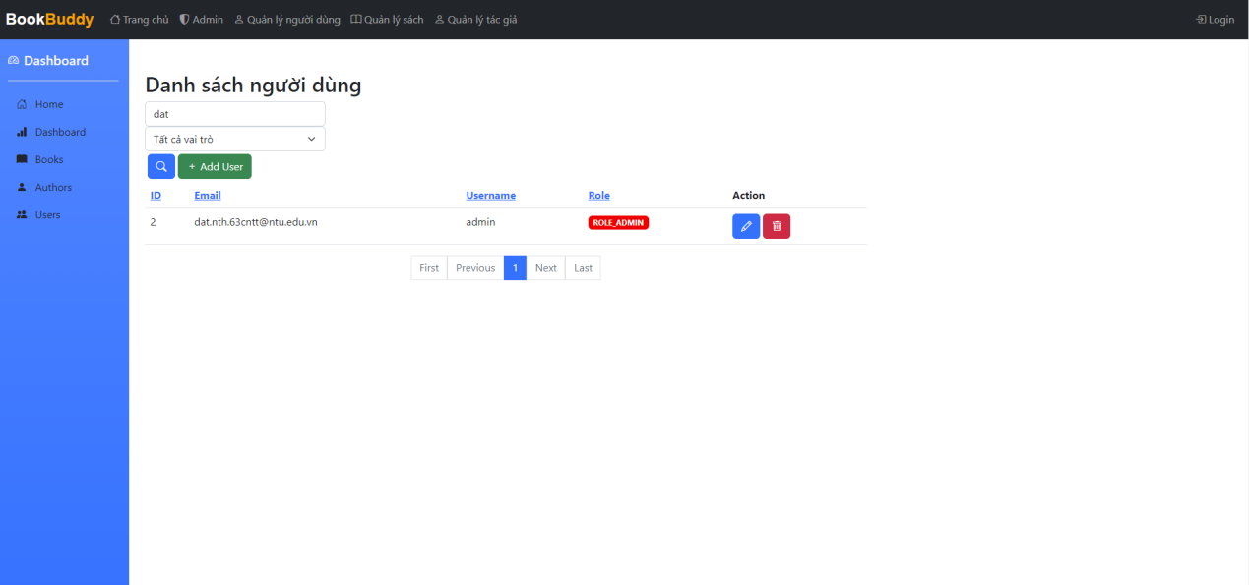

Có thể phân trang, tìm kiếm theo từ khóa cho tên/email và theo role và có nút thêm, sửa,xóa,người dùng.

**Trang thêm User cho Admin:**

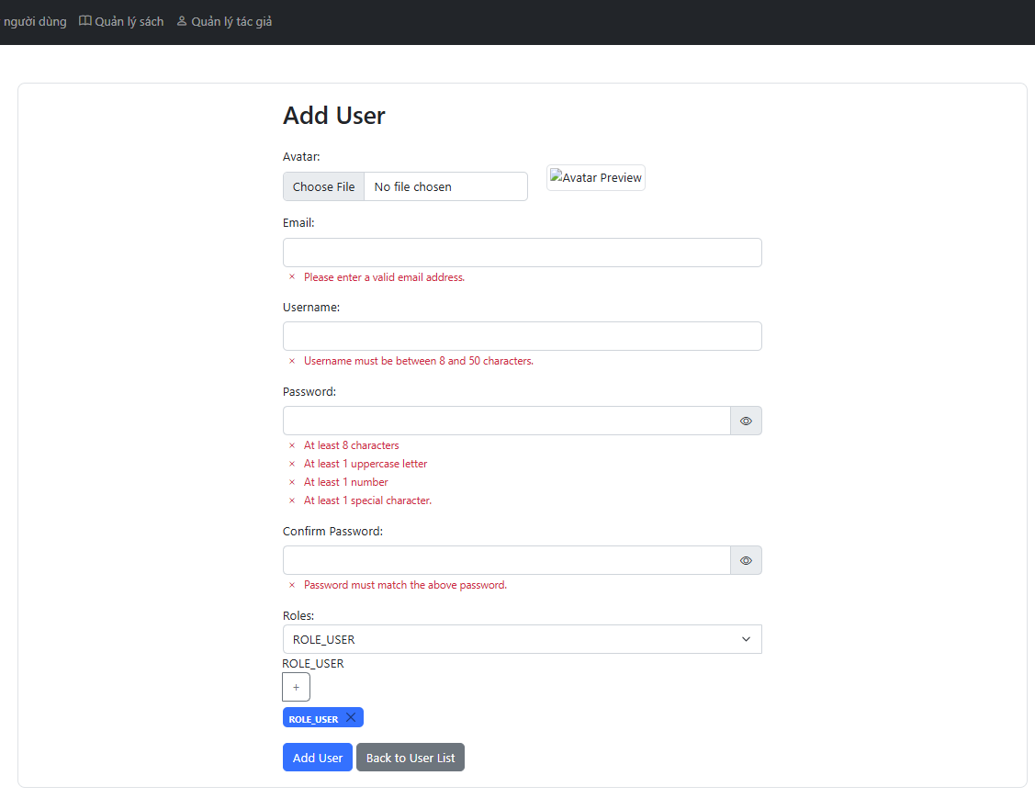

Chức năng tương tự như đăng ký người dùng và thêm chức năng cho gán Role trực tiếp.

**Chức năng chính cho khách hàng:**

**Tra cứu sách:**

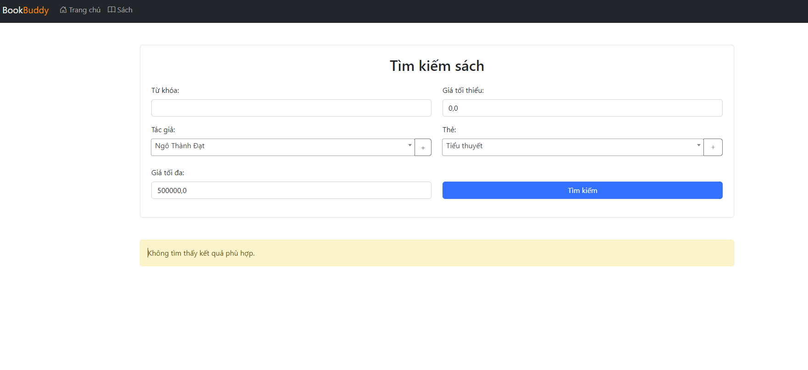

Trang cho phép khách tra cứu theo các tiêu chí như từ khóa trong tên, giá tối thiểu - tối đa, 1 hay nhiều tác giả và tag như sau:

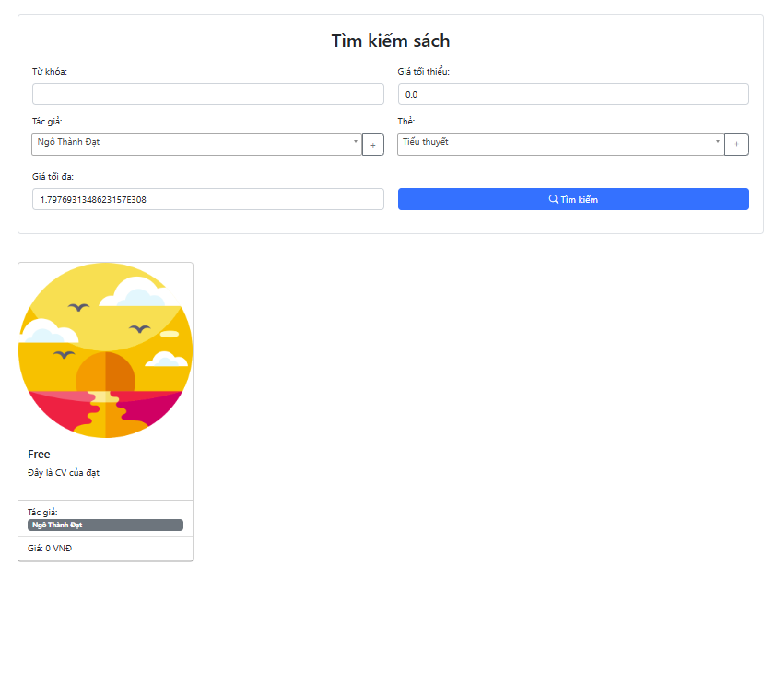

**Xem chi tiết sách:**

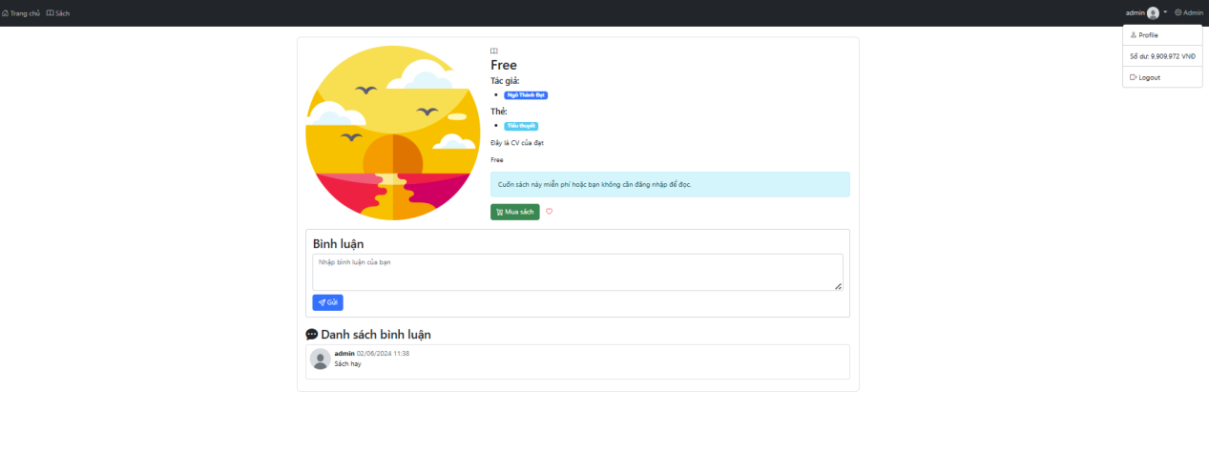

Cho phép mua sách hay đọc sách nếu nó miễn phí và cho phép bình luận (nếu đã đăng nhập), nhấn trái tim để yêu thích và nếu trái tim không fill là chưa có trong danh sách yêu thích.

Khi bấm nút mua thì trang sẽ hỏi người dùng có chắc không và nếu đồng ý hệ thống sẽ kiểm tra người dùng đã đăng nhập hay chưa nếu chưa thì không thêm thao tác gì. Nếu đã đăng nhập thì sẽ trừ bớt tiền trong tài khoản họ và lưu thanh toán.

Người dùng cần đăng nhập để thực hiện chức năng bình luận, yêu thích, và mua sách, riêng chức năng đọc sách mà miễn phí thì không cần đăng nhập cũng được.

Nếu chưa đăng nhập mà mua thì người dùng sẽ được chuyển hướng tới đăng nhập:

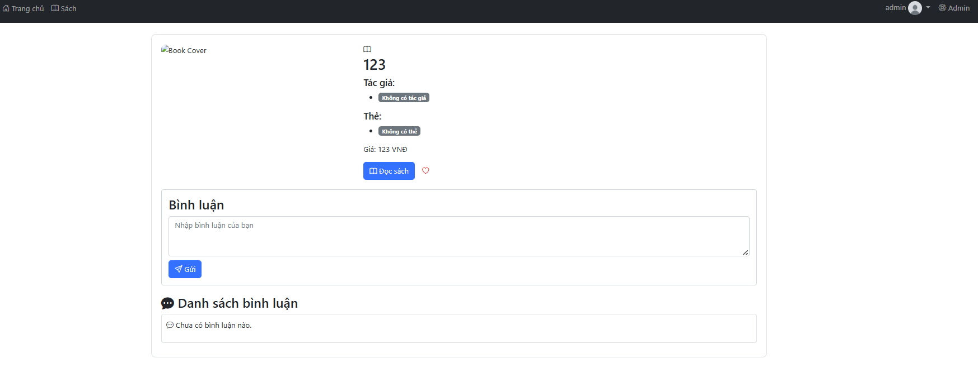

**Đọc sách:**

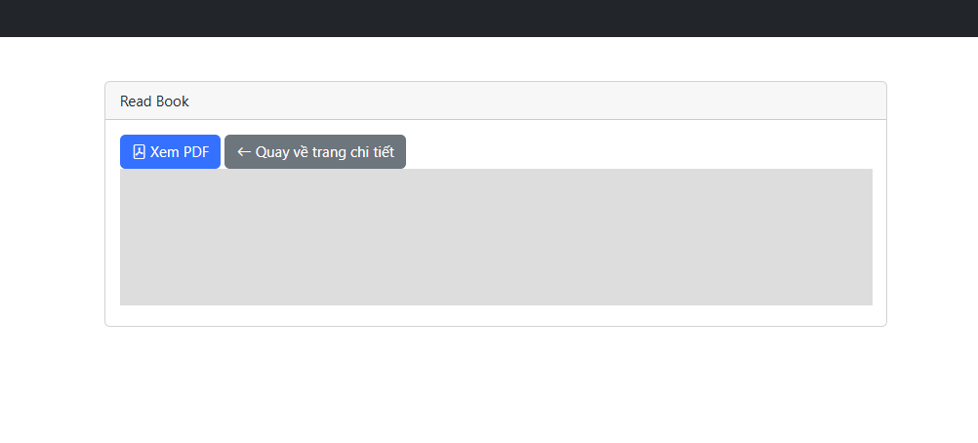

Khi nhấn vào xem PDF sẽ hiện nút xem và nút quay lại trang chi tiết.